臺北市立松山高級中學107年度第一期學校日班級經營計畫報告書
班級 | 二 年 11 班 | 導師 | 周志平 | 分機352
教育  理念 | - 尊重個別差異，鼓勵學生適性發展。  - 看重每位學生，主動關懷，適當引導價值觀與人生觀。  - 激發學生潛能，鼓勵在學習方面多方思考，勇於探索。  - 培養學生自信自重、踏實負責、獨立自主、熱心服務、關懷他人
班級  現況 | - 學生人數 36人，10位女生(一位在家學習)，26位男生
作息與  常規 | - 升旗時間為週二，週五第一節為班會。  - 週考時程：星期一早自習--物理，星期三早自習--數學，  星期四早自習--英文，星期一綜合課程—國文  - 校方登記早自習未到時間除週二(升旗)､五為7:40，其他天皆為7:50登記。  *早自習校方5次登記未到，由學務處及教官室施以正向輔導管教措施。  - 每天早自習皆有安排週考或英聽，又7:30分以後，學校會有秩序評分，為了讓孩子能夠養成良好的讀書習慣，以及提昇班級的榮譽，所以請督促您的孩子能7:30以前到校。  - 晚自習為放學後自由參加，地點在本校教學區一樓教室，時間為18:00-21:30，每晚皆有輪值教官巡邏，請鼓勵孩子參加。  - 各科作業及試卷需按規定時間繳交，並接受學校抽查。  - 請尊重任課教師，禁止上課使用課外書、手機、撲克牌、桌遊等用品。  - 嚴禁作弊，違者依校規處分。
重要行事與  活動 | - 第一次期中考10/8、10/9  - 第二次期中考11/27、11/28  - 期末考1/16、6117、1/18  - 休業式 1/18  - 1/10校慶、1/12校慶補假  - 12/15第次高中文聽力測驗  - 12/20改過銷過暨德行績優申請截止
家長配合事項 | - 經校內許可舉辦之社團活動，會公告在學校網頁。  網頁路徑：學校首頁→行政單位→學生事務處→學生活動組→社團運作→社團活動。  - 高中因課業繁重，考試次數較多，學生較易受成績或學習問題影響心情，請家長視其平時表現，適時鼓勵與指導。  - 學生如有較嚴重的適應問題，情緒困擾，或生理疾病，請家長務必告知，以便老師或同學能適時給予關懷與協助。  - 請提醒孩子手機的使用時間，不要在上課時間玩手機或其他電子設備，務必遵守校規；另外也請不要帶貴重物品到校，避免遺失。  - 事假請事先附家長證明並填寫好假單請假；病假當天請家長親自於8點前來電或簡訊告知，並於三日內攜帶病假證明及假單辦妥請假手續。  - 請定期至「成績及出缺席查詢」系統，了解學生成績及銷假情形。網頁路徑：學校首頁→學校日→成績及出缺席查詢。  - 可多利用大學甄選入學委員會網站了解升學相關資訊。
親師聯絡方式 | ◎ 導師 周志平 leemorephysic@gmail.com 0918049136  ◎ 校總機：27535968 傳真：2766-2458  務處：225 學務處：251 生輔組：250  假專線：27535968轉258，259或直撥27535962  ◎ 班輔導教師，吳珮綺老師：219  ◎ 班輔導教官，楊世坤教官：258
親師聯絡方式 | 國文：郭由融 330 英文：黃翠鳳 321 數學：楊淑芬 310  物理：周志平 352 化學：沈慧英 350 生物：蔡欣蓉 351  歷史: 高仲恆 342 地理：陳宜楓 341 公民：鍾瑋慈 340  護理：蔡秋燕 259 美術：張景嵐 364 體育：林滿榮 261

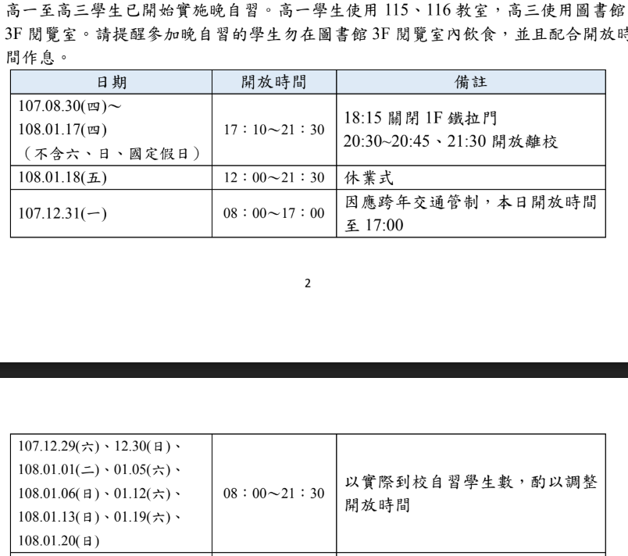
經常曠課懲處方式
(一) 曠課累計達每 7 節曠課節數得懲處警告 1 次(每14節曠課節數得懲處警告 2 次),...依此類推,以茲警惕。
(二) 週一、三、四、五 7:50 及週二 7:40 登記未到,每累計 5 次者愛校服務 1 次,未完成愛校服務者記警告。

